Exercício 2

a) Preparação dos dados:

- Carregue os dados para o R.

b) Análise exploratória

Comece analisando a correlação linear entre as variáveis e o consumo. Para isso:

- Construa a matriz de correlações.

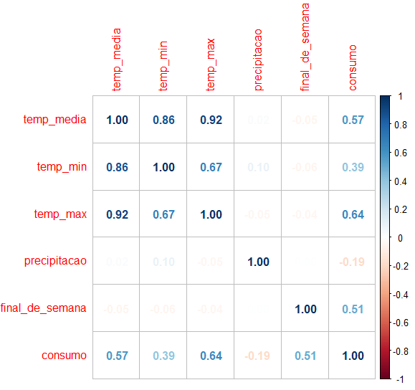

Código: M←cor(cerveja) corrplot(M,method='number')

- Mostre a matriz de correlações utilizando um mapa de calor.

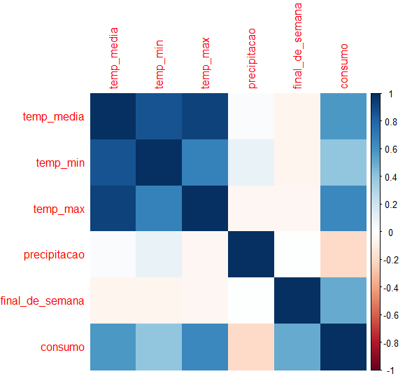

Código: M←cor(cerveja) corrplot(M,method='color')

- Construa diagramas de dispersão para o consumo em função de cada uma das outras variáveis.

Diagrama de dispersão para o consumo em função da temperatura media
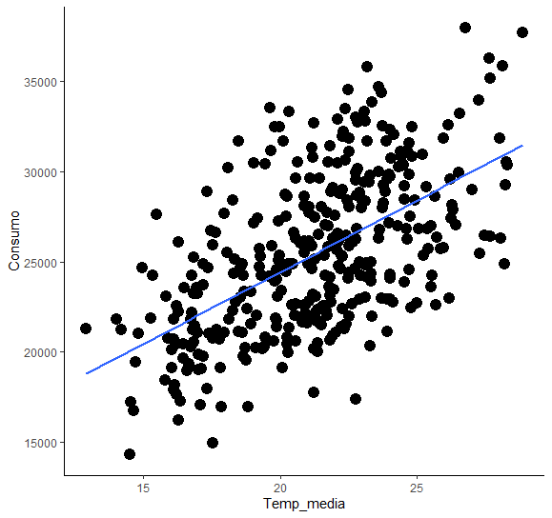

Código: ggplot(data = cerveja, aes(x=temp_media,y=consumo))+
geom_point(size=4)+
theme_classic()+
xlab("Temp_media")+
ylab("Consumo")+
geom_smooth(method = "lm",se=FALSE)

Diagrama de dispersão para o consumo em função da temperatura mínima

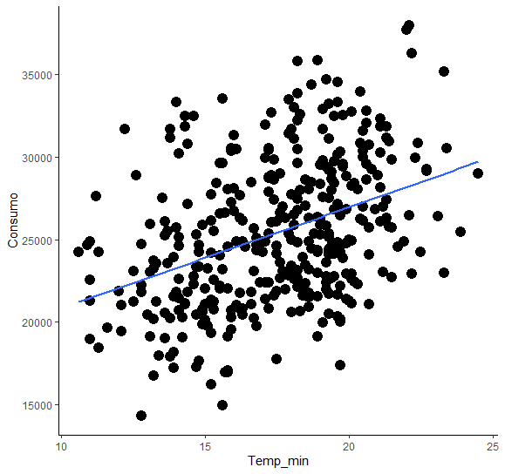

Código: ggplot(data = cerveja, aes(x=temp_min,y=consumo))+
geom_point(size=4)+
theme_classic()+
xlab("Temp_min")+
ylab("Consumo")+
geom_smooth(method = "lm",se=FALSE)

Diagrama de dispersão para o consumo em função da temperatura máxima

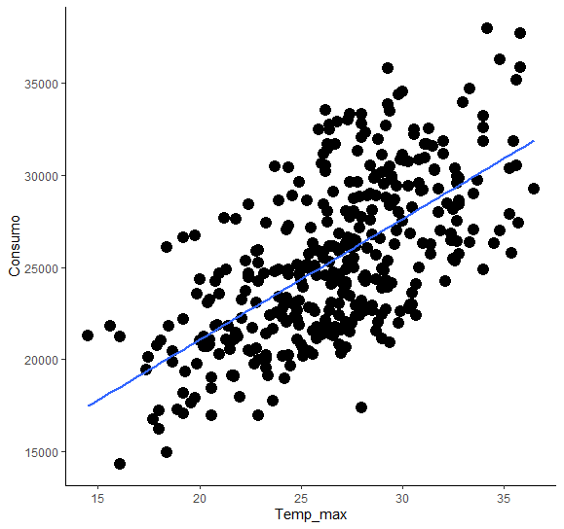

Código: ggplot(data = cerveja, aes(x=temp_max,y=consumo))+
geom_point(size=4)+
theme_classic()+
xlab("Temp_max")+
ylab("Consumo")+
geom_smooth(method = "lm",se=FALSE)

Diagrama de dispersão para o consumo em função da precipitação

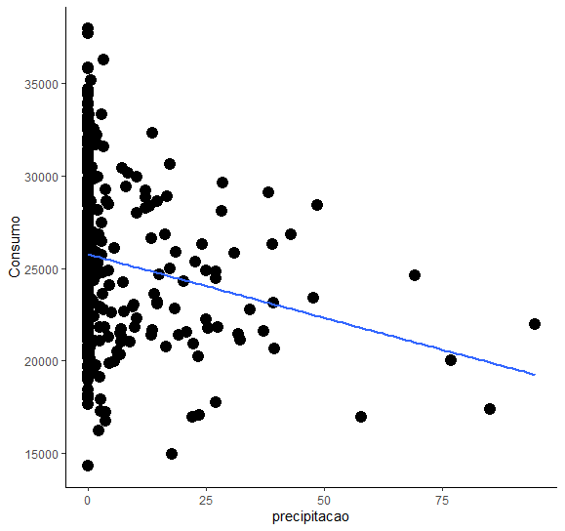

Código: ggplot(data = cerveja, aes(x=precipitacao,y=consumo))+
geom_point(size=4)+
theme_classic()+
xlab("precipitacao")+
ylab("Consumo")+
geom_smooth(method = "lm",se=FALSE)

- Faça um ranking mostrando a correlação linear (em módulo) das variáveis independentes com o
consumo, da mais correlacionada para a menos.

R: Temperatura máxima 0,64
Temperatura media 0,57
Final de semana 0,51
Temperatura mínima 0,39
precipitação 0,19

- Existem variáveis independentes que são correlacionadas entre si (ou seja, existe multicolinearidade nos dados)? Se sim, quais?

R: Sim, há multicolinearidade nas variáveis independentes, podemos ver entre as variáveis:
temp_média e temp_máx têm uma correlação de 0.92.
temp_média e temp_mín têm uma correlação de 0.86.
temp_mín e temp_máx têm uma correlação de 0.67.

- Com base em suas análises, qual ou quais variáveis parecem exercer mais influência sobre o consumo?
R: Temperatura máxima, temperatura media e final de semana são as variáveis que mais influenciam no consumo.

c) Ajustando um modelo de regressão linear simples

- Para a variável com maior coeficiente de correlação linear com o consumo, ajuste um modelo de
regressão linear simples, com o consumo como variável dependente.

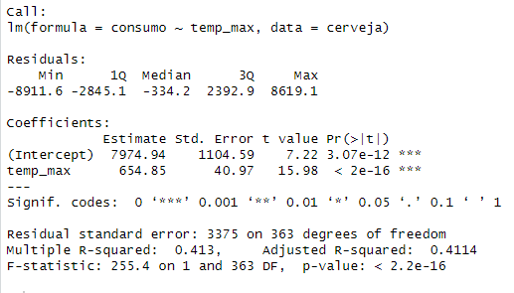

Código: modelo_1<-lm(formula=consumo~temp_max,data=cerveja)
summary(modelo_1)

- Qual a equação do modelo?

R: Consumo = 7974.94+654.85temp_max

- Interprete os coeficientes do modelo e o coeficiente de determinação (R2).

R: Intercepto deu 7974.94, esse valor indica que, quando a variável temp_max é 0, o consumo projetado é de 7974.94 unidades.
Coeficiente da variável deu 654.85, esse coeficiente indica que, para cada aumento de 1°C na temperatura máxima, o consumo de cerveja aumenta em 654.85 unidades.

O R² é de 0.413 e significa que 41,3% da variação no consumo de cerveja pode ser explicada pela variável temp_max.

d) Ajustando um modelo de regressão linear múltipla
Agora construa um modelo incluindo o consumo como variável dependente e todas as outras variáveis disponíveis como variáveis independentes.

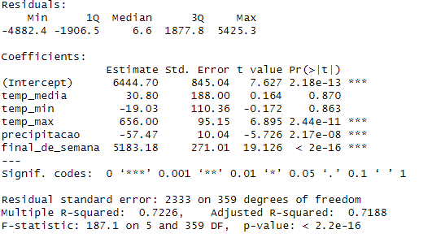
Código: modelo_2<-lm(formula=consumo~.,data=cerveja)
summary(modelo_2)
- Você diria que a qualidade do ajuste melhorou em relação ao modelo de regressão linear simples?Explique.
R: Sim, melhorou, pois como aumentou o número de variáveis que impactam no consumo, o modelo explica melhor o consumo do que fazendo apenas com uma variável.

- Há variáveis que não são estatisticamente significativas. Você diria que isso parece ter relação com a multicolinearidade verificada no item b)? Explique.
R: Sim, observando o p-valuer podemos observar que temperatura miníma e média tem uma significância baixa, isso provavelmente tem haver com a multicolinearidade, provavelmente a temperatura máxima já explica bastante sobre o consumo.

- Remova as variáveis não significativas e gere novo modelo.
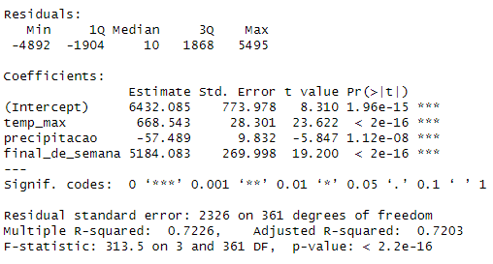
Código:modelo_3<-lm(formula=consumo~temp_max+precipitacao+final_de_semana,data=cerveja)
summary(modelo_3)
e) Ferramentas de diagnóstico

- Use ferramentas de diagnóstico para verificar se os pressupostos da regressão linear são atendidos no seu modelo.
- Verifique se a distribuição dos resíduos é normal
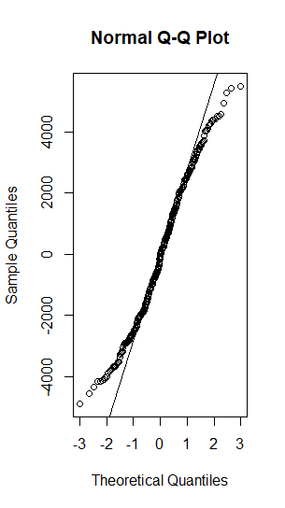

Código: qqnorm(modelo_3$residuals)
qqline(modelo_3$residuals)

- Verifique se a média dos resíduos parece ser zero

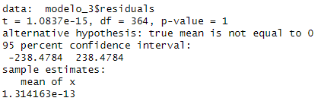

Código:t.test(modelo_3$residuals)

- Verifique a homoscedasticidade dos resíduos.
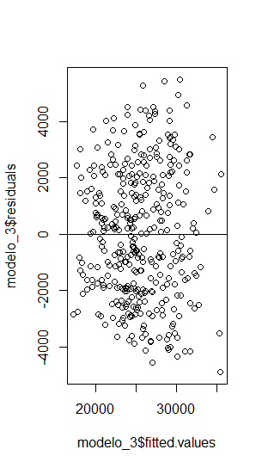

Código: plot(modelo_3$fitted.values,modelo_3$residuals)
abline(0,0)

f) Predição

- Use seu modelo para predizer o consumo de cerveja quando:

temp_media = 20, temp_min = 16, temp_max = 24, precipitacao = 0, final_de_semana = 1.

R: Com esses dados foi encontrado um número de 27683.25 de cnsumo de cerveja em litros.

Código:eu<data.frame(temp_media=20,temp_min=16,temp_max=24,precipitacao=0,final_de_semana=1)
predict(modelo_2,eu,type='response')

g) Conclusões

- Com base em suas análises, quais as variáveis que mais impactam o consumo de cerveja na região

R: Com base nas análises as variaveis que impactam são a temperatura máxima e o final de semana.

